МІНІСТЕРСТВО ОСВІТИ І НАУКИ УКРАЇНИ

Національний технічний університет «Дніпровська політехніка»

Кафедра ПЗКС

ЗВІТ

Лабораторна робота №3

з дисципліни «Поглиблене програмування в середовищі Java»

Виконав: ст. гр. 122-21-1

Карапиш Ілля Володимирович

Перевірили:   
Мінєєв О.С.

Шевченко Ю.О.

Дніпро

2025

**Лабораторна робота № 3**

**Тема: «**ООП».

**Завдання:**  Створити програму що буде створювати та обробляти комплексний об'єкт під назвою університет(university). Програма повинна складатися з трьох частин: модель вид та контролер згідно з парадигмою mvc (Model View Controller).  Кожній з цих груп повинна відповідати package з  відповідною назвою.  В моделі повинні знаходитись усі класи що відповідають за структурні підрозділи університету. Серед них:   університет, факультет, кафедра, група, студент, людина (Human). Усі вони повинні містити  назву  типу string та голову типу Human. Студент також повинен бути породжений від  Human.  Human повинен мати поля ім'я, прізвище, побатькові та стать.  Усі поля повинні бути строковими окрім поля стать. Стать повинна використовувати спеціальний  enum  типу Sex(стать).

В цій лабораторній роботі  група View Нам не потрібна.

Що стосується групи контроллер (controller)  то вона повинна містити менеджери що дозволяють нам створити відповідні підрозділи наприклад  StudentCreator, FacultyCreator, GroupCreator  та інші, кожен з яких повинен використовувати можливості нижчого за рівнем   створювача. Програма повинна також містити клас Run, в якому буде знаходитись точка входу та методи, що повинні дати можливість створити університет.   Процес створення університету повинен бути зроблений в методі createTypycalUniversity.

В програмі активно рекомендується використовувати абстрактні класи та інтерфейси.

**Хід роботи**

Код програми:

Sex.java:

package ntudp.pzks.lr3.model;

public enum Sex {

MALE, FEMALE

}

Human.java:

package ntudp.pzks.lr3.model;

public class Human {

private String firstName;

private String lastName;

private String middleName;

private Sex sex;

public Human(String firstName, String lastName, String middleName, Sex sex) {

this.firstName = firstName;

this.lastName = lastName;

this.middleName = middleName;

this.sex = sex;

}

public String getFirstName() {

return firstName;

}

public String getLastName() {

return lastName;

}

public String getMiddleName() {

return middleName;

}

public Sex getSex() {

return sex;

}

@Override

public String toString() {

return lastName + " " + firstName + " " + middleName + ", " + sex;

}

}

Student.java:

package ntudp.pzks.lr3.model;

public class Student extends Human {

private String studentId;

public Student(String firstName, String lastName, String middleName, Sex sex, String studentId) {

super(firstName, lastName, middleName, sex);

this.studentId = studentId;

}

public String getStudentId() {

return studentId;

}

@Override

public String toString() {

return super.toString() + ", student number: " + studentId;

}

}

Group.java:

package ntudp.pzks.lr3.model;

import java.util.List;

public class Group {

private String name;

private Human head;

private List<Student> students;

public Group(String name, Human head, List<Student> students) {

this.name = name;

this.head = head;

this.students = students;

}

public String getName() {

return name;

}

public Human getHead() {

return head;

}

public List<Student> getStudents() {

return students;

}

@Override

public String toString() {

return name + " headed by " + head.toString();

}

}

Department.java:

package ntudp.pzks.lr3.model;

import java.util.List;

public class Department {

private String name;

private Human head;

private List<Group> groups;

public Department(String name, Human head, List<Group> groups) {

this.name = name;

this.head = head;

this.groups = groups;

}

public String getName() {

return name;

}

public Human getHead() {

return head;

}

public List<Group> getGroups() {

return groups;

}

@Override

public String toString() {

return name + " headed by " + head.toString();

}

}

Faculty.java:

package ntudp.pzks.lr3.model;

import java.util.List;

public class Faculty {

private String name;

private Human head;

private List<Department> departments;

public Faculty(String name, Human head, List<Department> departments) {

this.name = name;

this.head = head;

this.departments = departments;

}

public String getName() {

return name;

}

public Human getHead() {

return head;

}

public List<Department> getDepartments() {

return departments;

}

@Override

public String toString() {

return name + " headed by " + head.toString();

}

}

University.java:

package ntudp.pzks.lr3.model;

import java.util.List;

public class University {

private String name;

private Human head;

private List<Faculty> faculties;

public University(String name, Human head, List<Faculty> faculties) {

this.name = name;

this.head = head;

this.faculties = faculties;

}

public String getName() {

return name;

}

public Human getHead() {

return head;

}

public List<Faculty> getFaculties() {

return faculties;

}

@Override

public String toString() {

StringBuilder sb = new StringBuilder();

sb.append("University: ").append(name).append(", headed by: ").append(head.toString()).append("\n");

for (Faculty faculty : faculties) {

sb.append(" Faculty: ").append(faculty.getName()).append(", headed by: ").append(faculty.getHead().toString()).append("\n");

for (Department department : faculty.getDepartments()) {

sb.append(" Department: ").append(department.getName()).append(", headed by: ").append(department.getHead().toString()).append("\n");

for (Group group : department.getGroups()) {

sb.append(" Group: ").append(group.getName()).append(", headed by: ").append(group.getHead().toString()).append("\n");

for (Student student : group.getStudents()) {

sb.append(" Student: ").append(student.toString()).append("\n");

}

}

}

}

return sb.toString();

}

}

StudentCreator.java:

package ntudp.pzks.lr3.controller;

import ntudp.pzks.lr3.model.Student;

import ntudp.pzks.lr3.model.Sex;

public class StudentCreator {

public static Student createStudent(String firstName, String lastName, String middleName, Sex sex, String studentId) {

return new Student(firstName, lastName, middleName, sex, studentId);

}

}

GroupCreator.java:

package ntudp.pzks.lr3.controller;

import ntudp.pzks.lr3.model.Group;

import ntudp.pzks.lr3.model.Human;

import ntudp.pzks.lr3.model.Student;

import java.util.List;

public class GroupCreator {

public static Group createGroup(String name, Human head, List<Student> students) {

return new Group(name, head, students);

}

}

DepartmentCreator.java:

package ntudp.pzks.lr3.controller;

import ntudp.pzks.lr3.model.Department;

import ntudp.pzks.lr3.model.Group;

import ntudp.pzks.lr3.model.Human;

import java.util.List;

public class DepartmentCreator {

public static Department createDepartment(String name, Human head, List<Group> groups) {

return new Department(name, head, groups);

}

}

FacultyCreator.java:

package ntudp.pzks.lr3.controller;

import ntudp.pzks.lr3.model.Faculty;

import ntudp.pzks.lr3.model.Human;

import ntudp.pzks.lr3.model.Department;

import java.util.List;

public class FacultyCreator {

public static Faculty createFaculty(String name, Human head, List<Department> departments) {

return new Faculty(name, head, departments);

}

}

UniversityCreator.java:

package ntudp.pzks.lr3.controller;

import ntudp.pzks.lr3.model.University;

import ntudp.pzks.lr3.model.Human;

import ntudp.pzks.lr3.model.Faculty;

import java.util.List;

public class UniversityCreator {

public static University createUniversity(String name, Human head, List<Faculty> faculties) {

return new University(name, head, faculties);

}

}

Run.java:

package ntudp.pzks.lr3;

import ntudp.pzks.lr3.model.*;

import ntudp.pzks.lr3.controller.*;

import java.util.ArrayList;

import java.util.List;

public class Run {

public static void main(String[] args) {

List<Student> students = new ArrayList<>();

students.add(StudentCreator.createStudent("Illia", "Karapysh", "Volodymyrovych", Sex.MALE, "1"));

students.add(StudentCreator.createStudent("Anton", "Shevchenko", "Oleksiyovych", Sex.MALE, "2"));

Human departmentHead = new Human("Anatolii", "Petrenko", "Oleksandrovych", Sex.MALE);

List<Group> groups = new ArrayList<>();

groups.add(GroupCreator.createGroup("122-21-1", departmentHead, students));

List<Department> departments = new ArrayList<>();

departments.add(DepartmentCreator.createDepartment("PZKS", departmentHead, groups));

Human facultyHead = new Human("Maria", "Vakulenko", "Serhiivna", Sex.FEMALE);

List<Faculty> faculties = new ArrayList<>();

faculties.add(FacultyCreator.createFaculty("FІТ", facultyHead, departments));

Human universityHead = new Human("Artem", "Maksimov", "Petrovych", Sex.MALE);

University university = UniversityCreator.createUniversity("Dnipro University of Technology", universityHead, faculties);

System.out.println(university);

}

}

Результат виконання програми:

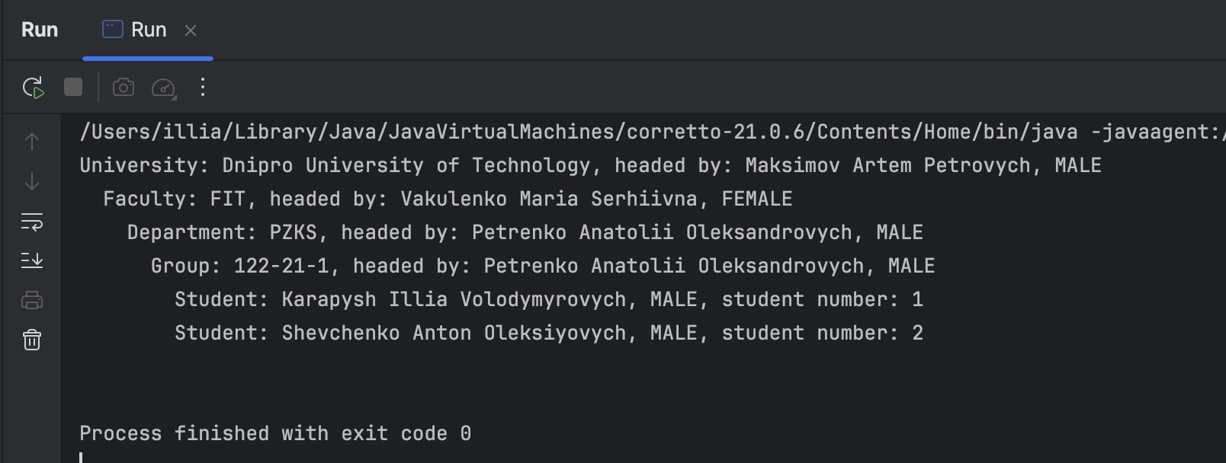

Рис. 3.1 – Результат виконання програми

Репозиторій з кодом програми: <https://github.com/illyaXD/Karapysh-javalabs>

**Висновки:** у ході виконання даної лабораторної роботи ми вивчили ООП у Java.